FICHA TECNICA GALLETAS DE CACAY

DEFINICION DEL PRODUCTO
NOMBRE: GALLETAS DE CACAY  PRESENTACIÓN COMERCIAL: Bolsa plástica por 50gr  g  DESCRIPCION DEL PRODUCTO: Producto listo para el consumo  COMPOSICION: Los ingredientes básicos son:  ADITIVOS Y CO-ADYUVANTES ALIMENTARIOS: | 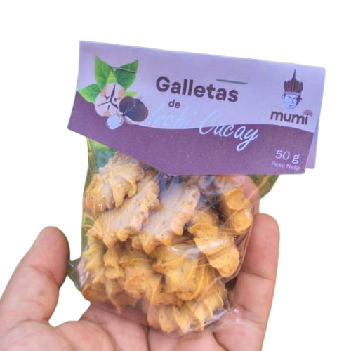
  Harina de Trigo | 35,5%
  Mantequilla | 26,6%
  Azúcar | 14,8%
  Huevos | 11,8%
  Harina de Cacay | 4,7%
  Fécula | 5,9%
  Polvo para hornear | 0,29%
  Sorbato de potasio | 0,1%

CARACTERÍSTICAS ORGANOLÉPTICAS
REQUISITOS ORGANOLEPTICOS | ESPECIFICACIONES | METODO DE ANALISIS
COLOR | Característico de cada sabor | Evaluación Sensorial
OLOR | Característico de cada sabor | Evaluación Sensorial
SABOR | Característico de cada sabor | Evaluación Sensorial
TEXTURA | Uniforme, sin cristales perceptibles sensorialmente | Evaluación Sensorial

CARACTERISTICAS FISICO QUIMICAS
REQUISITOS FISICO QUIMICO | ESPECIFICACIONES
% Humedad | 10
% Proteína | 3
Determinación de plomo como Pb | 0.2mg/kg
Norma: NTC 1241 (Sexta actualización)

OTRAS VARIEDADES
GALLETAS | Galletas de Asai (acai)
GALLETAS | Galletas de Arazá
GALLETAS | Galletas de Cacay
GALLETAS | Galletas de Copoazú
GALLETAS | Galletas de Moriche

CARACTERISTICAS MICROBIOLOGICAS
REQUISITOS MICROBIOLOGICOS | ESPECIFICACIONES
Aerobios mesófilos UFC/g/ml | 1000-5000
Coliformes Fecales NMP/g/ml | <10
Recuento Hongos UFC/g y levaduras UFC/g | 50-500
R. Estafilococo aureus coagulasa + UFC/g/ml | <100
Recuento de Bacillus cereus, UFC/g | 10-100
Determinación de Escherichia coli UFC/g | <10
Norma: Norma: NTC 1241 (Sexta actualización).

PROCESO ELABORACION
El proceso inicia con la mezcla de mantequilla, azúcar, huevos, una vez este cremado se agregan los ingredientes secos como lo es la harina de fruto deshidratado de Cacay, harina de trigo, fécula de maíz, sorbato de potasio después de mezclar todos los ingredientes se procede a realizar el moldeado de las galletas con una manga pastelera y boquilla en la bandeja; una vez armadas se hornean a 175°c por 20 minutos, se dejan enfriar por dos horas, se realiza el empaquetado, etiquetado y fechado.

CONDICIONES DE ALMACENAMIENTO Y TRANSPORTE
En góndolas y tiendas debe permanecer en áreas cubiertas sobre superficies elevadas del piso en ambientes secos, con buena ventilación evitando temperaturas entre 24 a 32°C y una humedad relativa entre 50-60%, en lugar limpio alejado de olores extraños y evitar colocar pesos mayores sobre el producto.
En las bodegas de almacenamiento se debe contar con un plan integral de control de plagas, limpieza y buenas prácticas de manufactura.
Este producto se debe transportar en vehículos limpios, se debe colocar el producto sobre estibas, nunca sobre el piso del vehículo, no se debe transportar con sustancias tóxicas, químicos o animales.
Se deben llevar las cajas bien selladas, en posición correcta y evitar colocar peso mayor sobre la caja para prevenir el aplastamiento de la bolsa.

VIDA UTIL
De acuerdo con seguimientos realizados al producto terminado la vida útil del producto es dos (2) meses a partir de la fecha de elaboración y empaque.

CONDICIONES DE EMPAQUE Y EMBALAJE
Empaque primario: Bolsa plástica de polipropileno

LOTIFICACION
El numero del lote aparece identificado así: Palabra LOTE seguido de seis (6) números y un letra; donde los primero dos numero indicaran el día de elaboración, los siguientes dos el mes de elaboración y los siguientes dos números corresponden a los últimos dígitos del año de elaboración finalizando con una letra en mayúscula indicando sabor Ejm: LOTE123456A

LOTE: El código interno variará de acuerdo a cada sabor de producto terminado.

FORMA DE CONSUMO
Producto listo para su consumo.

POBLACION DE DESTINO
Público en general

MARCAS ELABORADAS
(aquí va la información de la marca de las galletas)

TIQUETADO FRONTAL
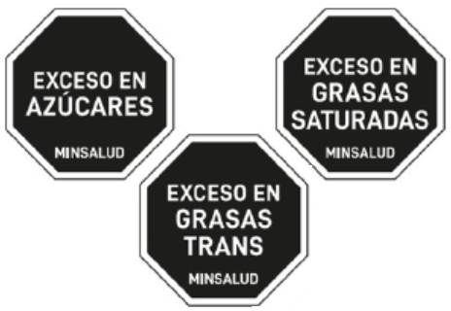

NORMAS TECNICAS APLICABLES Y OTRAS REGULACIONES
Resolución 810/2021, Resolución 719/2015, Resolución 2674/2013, Resolución 4506/2013, Resolución 683/2012, Resolución 4143/2012, Resolución 333/2011, Norma NTC 1241/2007, Resolución 5109/2005, Resolución 16379/2003, Decreto 3075/1997.

ENCARGADO DE CALIDAD Y/O DESARROLLO

REVISA Y APRUEBA:
GERENCIA
FECHA DE ARPOBACION: 30/05/2024
VERSION: 1

